Documento de Testing Unitario
Desarrollo Full Stack II
Asignatura: | Desarrollo Full Stack II (Evaluación Parcial 2)
Framework de Testing: | Vitest + React Testing Library
Programadores | Eduardo Acevedo / Edward Cardoza / Gabriel Abreu
Total de Pruebas Unitarias: | 28 pruebas unitarias ejecutadas y aprobadas (100% de aprobación de la suite)

1. Detalle de las 10 Pruebas Unitarias Ejecutadas

1. Detalle de las 28 pruebas unitarias ejecutadas
ID | Módulo / Archivo | Descripción del test | Resultado
T-01 | Alert.test.jsx | Actualiza el contenido y la clase CSS cuando cambia el tipo de alerta. | PASSED
T-02 | Alert.test.jsx | No renderiza el mensaje cuando la propiedad message está vacía. | PASSED
T-03 | Alert.test.jsx | Muestra el mensaje y el estilo correspondiente cuando existe un error. | PASSED
T-04 | Alert.test.jsx | Oculta el botón de cierre cuando no recibe la función onClose. | PASSED
T-05 | Alert.test.jsx | Utiliza el tipo info por defecto y ejecuta la función onClose recibida. | PASSED
T-06 | Alert.test.jsx | Caso adicional del componente Alert incluido en la ejecución reportada; la captura no muestra su descripción individual. | PASSED
T-07 | Alert.test.jsx | Caso adicional del componente Alert incluido en la ejecución reportada; la captura no muestra su descripción individual. | PASSED
T-08 | ProductCard.test.jsx | Procesa y muestra correctamente la información del producto. | PASSED
T-09 | ProductCard.test.jsx | Muestra la etiqueta Oferta cuando el producto está en promoción. | PASSED
T-10 | ProductCard.test.jsx | Utiliza la imagen de respaldo cuando el producto no tiene imagen. | PASSED
T-11 | ProductCard.test.jsx | Muestra el botón deshabilitado y el texto Agotado cuando el stock es 0. | PASSED
T-12 | ProductCard.test.jsx | Ejecuta la acción de agregar al carrito al presionar el botón Agregar +. | PASSED
T-13 | Navbar.test.jsx | Procesa y muestra correctamente los enlaces principales de navegación. | PASSED
T-14 | Navbar.test.jsx | Muestra las opciones de administrador solo para un usuario administrador. | PASSED
T-15 | Navbar.test.jsx | Oculta administración y muestra Ingresar cuando no existe sesión. | PASSED
T-16 | Navbar.test.jsx | Abre y cierra el menú móvil al pulsar el botón y un enlace. | PASSED
T-17 | Navbar.test.jsx | Muestra el contador actualizado del carrito. | PASSED
T-18 | Login.test.jsx | Actualiza los valores de correo y contraseña al escribir. | PASSED
T-19 | Login.test.jsx | Muestra el error de correo inválido sin llamar al servicio de autenticación. | PASSED
T-20 | Login.test.jsx | Muestra el mensaje del servicio cuando las credenciales son incorrectas. | PASSED
T-21 | Contact.test.jsx | Actualiza el estado del formulario cuando el usuario escribe. | PASSED
T-22 | Contact.test.jsx | Muestra la confirmación al enviar el formulario y limpia los campos. | PASSED
T-23 | Register.test.jsx | Actualiza el estado de los campos al introducir texto. | PASSED
T-24 | Register.test.jsx | Muestra un error cuando las contraseñas no coinciden. | PASSED
T-25 | Register.test.jsx | Llama a register con los datos del formulario cuando las contraseñas coinciden. | PASSED
T-26 | format.test.js | Convierte correctamente un número a pesos chilenos mediante formatCLP. | PASSED
T-27 | format.test.js | Calcula correctamente la cantidad total de ítems en el carrito. | PASSED
T-28 | format.test.js | Calcula correctamente el precio total del carrito. | PASSED

2. Resumen de ejecución
Según la captura de la ejecución de Vitest entregada por el equipo, el resultado global fue: 7 archivos de prueba aprobados y 28 pruebas aprobadas. No se muestran archivos ni pruebas fallidas.

3. Evidencia de ejecución
La siguiente captura corresponde a la salida de terminal compartida por el equipo y muestra el resumen “Test Files 7 passed (7)” y “Tests 28 passed (28)”.
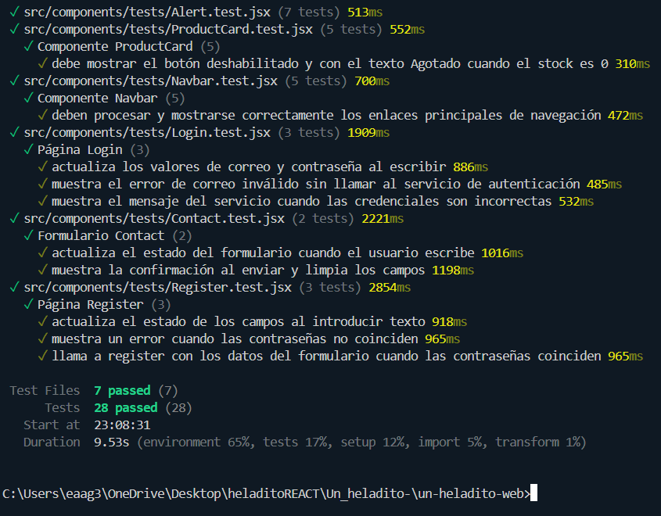
Figura 1. Resultado de ejecución de Vitest.

4. Herramientas utilizadas
Vitest como ejecutor de pruebas, React Testing Library para validar el comportamiento de componentes React y el entorno de pruebas configurado para el proyecto con Vite.

5. Alcance y observaciones
Este documento registra los 28 casos aprobados que indica el resumen de ejecución compartido. La captura no permite identificar el texto individual de todos los casos de Alert; por eso, dos descripciones se dejan señaladas como casos adicionales cuyo detalle no aparece en la evidencia. Para presentar una descripción exacta de esos dos casos, se debe contrastar con el archivo Alert.test.jsx correspondiente a la misma versión ejecutada.
La aprobación de las pruebas (28/28) no equivale al porcentaje de cobertura del código. Los porcentajes de sentencias, ramas, funciones y líneas deben obtenerse por separado mediante el comando de cobertura del proyecto.

